摊贩识别管理系统

目录
前端
数据大屏
单路摄像头详情页
数据库
识别系统
Redis
播报系统
导航系统
后端API
视频帧管理
POST /frames
工单管理
POST /tickets
POST /tickets/{ticketId}/assign
POST /tickets/close
GET /tickets?cameraId=camera-xxx?timeRange=xxx?status=xxx
摄像头管理
POST /cameras/enable, /cameras/disable
GET /cameras/{cameraId}
GET /cameras/{cameraId}/frames/{frameId}/latestAlert
GET /cameras/{cameraId}/objects/{objectId}/details
告警管理
POST /alerts/{alertId}/broadcast
用户管理
POST /users
POST /auth/login
日志系统

前端

数据大屏
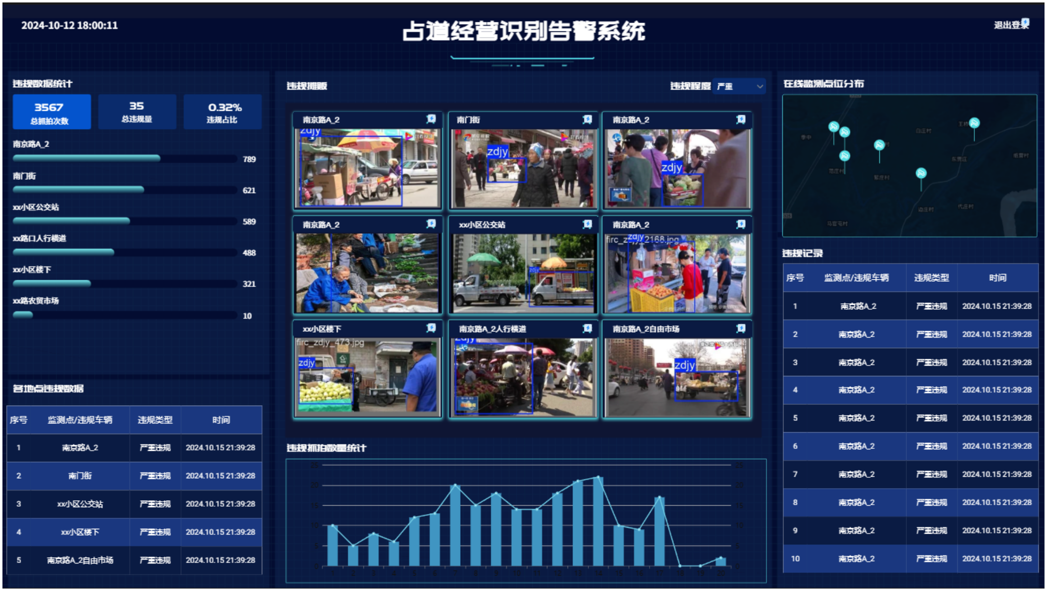

单路摄像头详情页
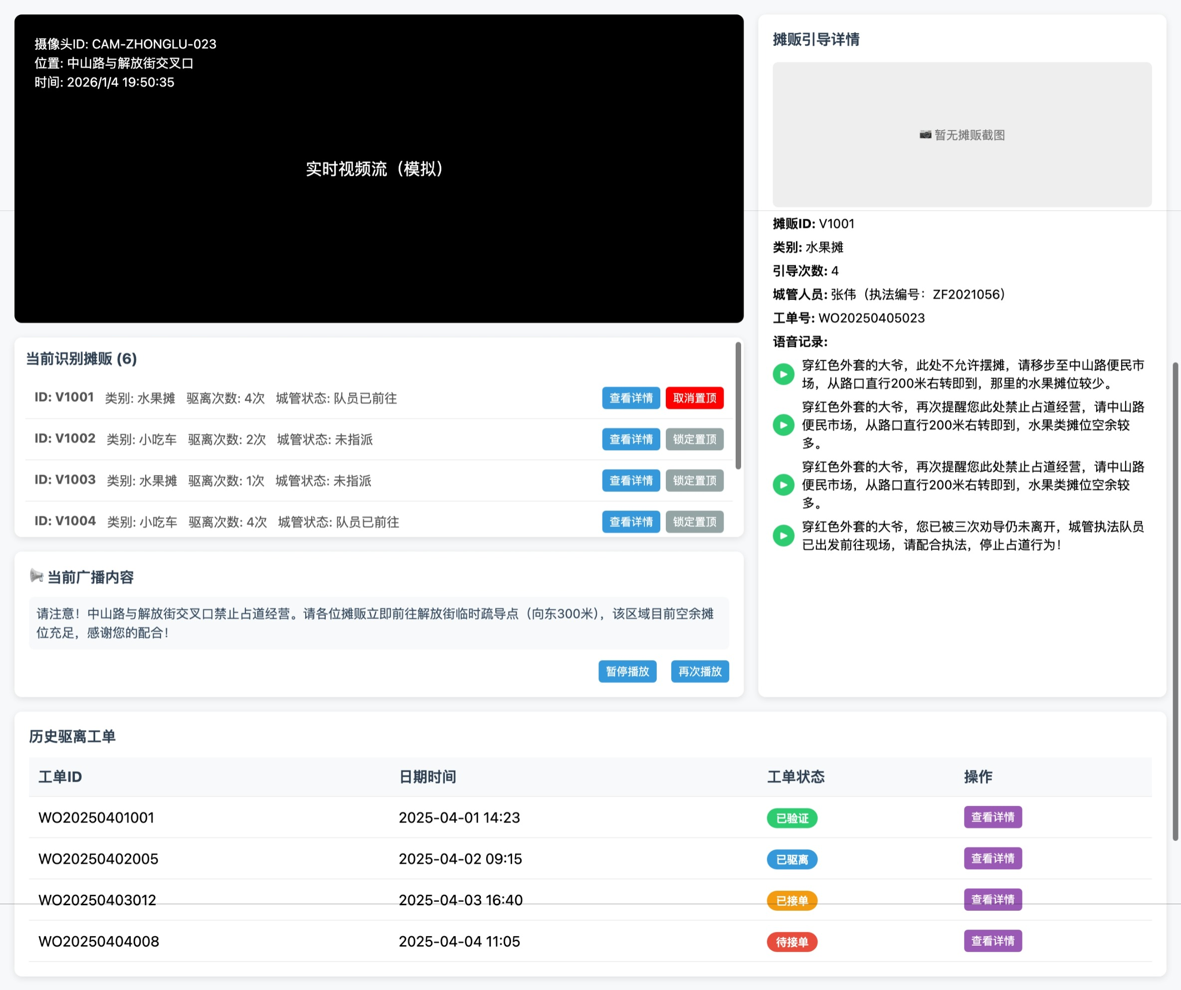

数据库
// Use DBML to define your database structure
// Docs: https://dbml.dbdiagram.io/docs
Table objects {
id varchar [primary key]
frame_id varchar
type varchar
}
Table frames {
id integer [primary key]
camera_id varchar
timestamp timestamp
objects jsonb
image_url text
}
Table alerts {
id varchar [primary key]
frame_id varchar
message text
audioFileUrl text
created_at timestamp
}
Ref frame_alerts: alerts.frame_id > frames.id
Ref frame_objects: objects.frame_id > frames.id // many-to-one
Table regions {
id varchar [primary key]
name varchar
}
Table cameras {
id varchar [primary key]
region_id varchar
active boolean
has_active_ticket boolean
}
Table tickets {
id varchar [primary key]
camera_id varchar
region_id varchar
personnel_id varchar
create_frame_id varchar
created_at timestamp
object_count int
status varchar
close_frame_id varchar
closed_at timestamp
}
Table personnel {
id varchar [primary key]
name varchar
}
Ref region_cameras: cameras.region_id > regions.id
Ref camera_tickets: tickets.camera_id > cameras.id
Ref region_tickets: tickets.region_id > regions.id
Ref personnel_tickets: tickets.personnel_id > personnel.id
Ref ticket_frame: tickets.create_frame_id - frames.id
Ref ticket_frame: tickets.close_frame_id - frames.id
frames
只存识别出物体的帧信息，未识别的不存
字段 | 说明
objects | postgresql<br>{<br> "object-123": [<br> [(1,1),(2,2)],<br> [(3,3),(4,4)],<br> [(5,5),(6,6)],<br> [(7,7),(8,9)]<br> ],<br> "object-234": [...],<br> ...<br>}<br>
image_url | 视频帧对应图片的云存储链接
objects
字段 | 说明
type | 摊贩类型，如小吃摊、水果摊等
cameras
字段 | 说明
active | 是否接收摄像头视频流
has_active_ticket | 摄像头是否有未完结工单  * 更新：更新某工单状态为完结时，若对应摄像头此字段为 true 且摄像头下所有工单都已完结，则将该字段设为 false  * 读取：创建工单时，若对应摄像头此字段为true，则不创建新工单
tickets
字段 | 说明
status | 工单状态  * Unassigned 待分配：暂未分配人员进行处理  * Assigned 已分配  * Confirmed 已确认：分配的人员手动确认  * Processed 已处理：分配的人员手动更新  * Verified 已核验（完结状态）：系统AI核实摊贩已驱离

识别系统

Redis
对于每一路摄像头，记录连续成功识别到物体的帧数
{camera_id}: {count}
如果识别到物体
- 更新 redis count
- 如果redis acount达到阈值：
- 将当前帧上传到云存储并获取云存储URI
- 调用 POST /frames API 写入 frames 表（可以batch调用）
- 调用 POST /tickets API 创建工单
- 将对应的redis计数清零
如果没有识别到物体
- redis count 清零
- 调用 POST /cameras/{cameraId}/tickets/close API 关闭所有活跃工单

播报系统
调用外部系统API

导航系统
调用外部系统API

后端API

视频帧管理

POST /frames
Logic
- 更新 frames 表
- 开始播报驱离并更新 alerts 表
  - 调用大语言模型生成播报内容和mp3文件
  - 将mp3文件上传到云存储
  - 更新alerts表
  - 使用mp3文件调用播报系统
- 如果 alerts 表中播报驱离次数达到阈值，就分配城管
Request body
[
{
"cameraId": "camera-123",
"timestamp": 123456789L,
"objects": {
"object-123": [
[(1,1),(2,2)],
[(3,3),(4,4)],
[(5,5),(6,6)],
[(7,7),(8,9)]
],
"object-234": [...],
...
},
"imageUrl": "s3://xxx"
}
]
Response: 200 OK

工单管理

POST /tickets
创建工单
Request body
{
"cameraId": "camera-123",
"frameId": "frame-123",
"regionId": "xxx",
"objectCount": "1" // 识别到的物体数量
}

POST /tickets/{ticketId}/assign
将工单分配给人员
Request body
{
"id": "personnel-123"
}

POST /tickets/close
Request body
{
"cameraId": "camera-123"
}

- 更新 tickets 表：将camera对应的所有状态不为 Verified 的工单状态改为 Verified
- 更新 cameras 表：has_active_ticket 设为 false

GET /tickets?cameraId=camera-xxx?timeRange=xxx?status=xxx
获取当前摄像头的历史工单
Response body
{
"tickets": [
{
"id": "ticket-123",
"createdAt": 123456789L,
"status": "Assigned"
},
...
]
}

摄像头管理

POST /cameras/enable, /cameras/disable
开启、关闭接收摄像头视频流
Request body
{
"cameraIds":["camera-123", "camera-456"]
}

GET /cameras/{cameraId}
获取当前摄像头详情
Response body
{
"active": true/false,
"hasActiveTicket": true/false,
"latestFrameObjects": { // 最近一次识别到物体的帧详情
"frameId": "frame-123",
"timestamp": 123456789L,
"objects": [
"object-123": [
[(1,1),(2,2)],
[(3,3),(4,4)],
[(5,5),(6,6)],
[(7,7),(8,9)]
],
"object-234": [...],
...
],
"imageUrl": "s3://xxx",
"objectDetails": [
{
"objectId": "object-123",
"type": "food",
"evictTimes": 4, // 播报喊话驱离次数，通过查询 alerts 表得到
"personnelStatus": "Unassigned"
},
...
]
}
}

GET /cameras/{cameraId}/frames/{frameId}/latestAlert
获取当前摄像头最新帧的最新播报信息
Response body
{
"alertMessage": "请注意!中山路与解放街交叉口禁止占道经营。请各位摊贩立即前往解放街临时疏导点(向东300米)，该区域目前空余排獒在位充足，感谢您的配合!"
}

GET /cameras/{cameraId}/objects/{objectId}/details
获取识别到物体的引导信息
Response body
{
"type": "food",
"evictTimes": 4,
"ticketId": "ticket-123",
"assignedPersonnel": "张伟 (执法编号: 123)",
"evictMessages": [
"穿红色外套的大爷，此处不允许摆摊，请移步至中山路便民市场，从路口直行200米右转即到。",
"...",
...
]
}

告警管理

POST /alerts/{alertId}/broadcast
从alert表中读取 alert 并调用播报系统播报（不用更新 alerts 表）
Request body
{
"cameraId": "camera-123",
"frameId": "frame-123"
}

用户管理

POST /users
创建用户
Request body
{
"username": "XiaoMing",
"password": "xxx"
}

POST /auth/login
Request body
{
"username": "XiaoMing",
"password": "xxx"
}

日志管理
由docker统一重定向/var/lib/docker/containers/<container-id>/<container-id>-json.log:
删除容器会丢失日志，重启容器不会
services:
backend-service:
image: xxx
# 其他配置...
logging:
driver: "json-file"
options:
max-size: "100m" # 单个日志文件最大100MB
max-file: "3" # 最多保留3个文件
ai-sevice:
image: xxx
logging:
driver: "json-file"
options:
max-size: "100m"
max-file: "3"

